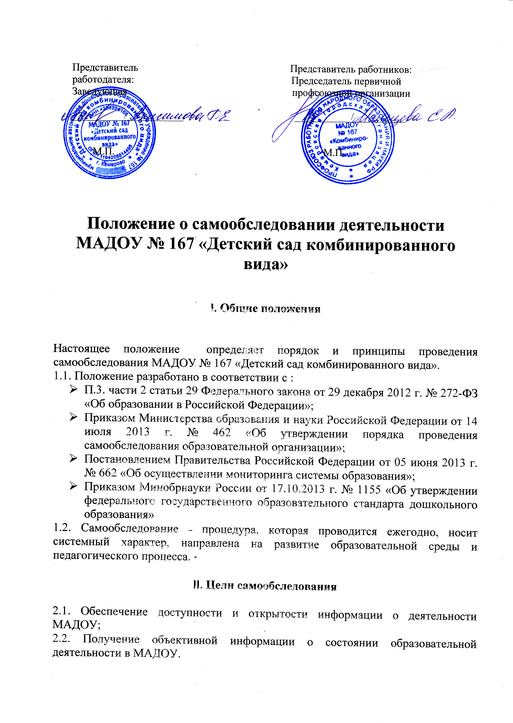

III. Этапы, сроки и ответственные проведения самообследования

1.1. Планирование и подготовка работ по проведению самообследования (апрель — май текущего года на отчетный период);

1.2. Организация и проведение процедуры самообследования (май — август текущего года на отчетный период);

1.3. Обобщение полученных результатов и на их основе формирование отчета (май — август текущего года на отчетный период);

1.4. Рассмотрение отчета Педагогическим советом МАДОУ № 167 «Детский сад комбинированного вида» (август текущего года на отчетный период).
1.5. Ответственные за проведение самообследования закрепляются в приказе, в соответствии с прилагаемым к приказу планом — графиком проведения самообследования.
IV. Содержание самообследования:

1 часть (аналитическая):
▪ Анализ образовательной деятельности 
▪ Анализ системы управления 
▪ Анализ содержания и качества подготовки воспитанников  
▪ Анализ организации учебного процесса  
▪ Анализ качества кадрового, учебно-методического, библиотечно- информационного обеспечения 
▪ Анализ материально-технической базы 
▪ Анализ функционирования внутренней системы оценки качества образования.
2 часть (показатели деятельности МАДОУ № 167 «Детский сад комбинированного вида»):

1. Общие сведения о дошкольной образовательной организации:
1.1. Реквизиты лицензии (орган, выдавший лицензию; номер лицензии, серия, номер бланка; начало периода действия; окончание периода действия);

1.2. Общая численность детей: в возрасте до 3 лет; в возрасте от 3 до 7 лет;
1.3. Реализуемые образовательные программы в соответствии с лицензией (основные и дополнительные) (перечислить);

1.4. Численность и доля воспитанников по основным образовательным программам дошкольного образования, в том числе:

▪ в режиме полного дня (8-12 часов);
2. Качество реализации основной образовательной программы дошкольного образования
2.1. Уровень заболеваемости детей (средний показатель пропуска дошкольной образовательной организации по болезни на одного ребенка);

2.2. Характеристики развития детей:

▪ доля детей, имеющий высокий уровень развития личностных качеств в соответствии с возрастом;  
▪ доля детей, имеющий средний уровень развития личностных качеств в соответствии с возрастом;  
▪ доля детей, имеющий низкий уровень развития личностных качеств в соответствии с возрастом.  

2.3. Соответствие показателей развития детей ожиданиям родителей:
▪ доля родителей, удовлетворенных успехами своего ребенка в дошкольном учреждении;  
▪ доля родителей, не вполне удовлетворенных успехами своего ребенка в дошкольном учреждении;  
▪ доля родителей, не удовлетворенных успехами своего ребенка в дошкольном учреждении;  

2.4. Соответствие уровня оказания образовательных услуг ожиданиям родителей
▪ доля родителей, полагающих уровень образовательных услуг высоким;
▪ доля родителей, полагающих уровень образовательных услуг средним;
▪ доля родителей, полагающих уровень образовательных услуг низким;

2.5. Соответствие уровня оказания услуг по присмотру и уходу за детьми ожиданиям родителей:

▪ доля родителей, полагающих уровень услуг по присмотру и уходу за детьми высоким;  
▪ доля родителей, полагающих уровень услуг по присмотру и уходу за детьми средним;  
▪ доля родителей, полагающих уровень услуг по присмотру и уходу за детьми низким.  

3. Кадровое обеспечение учебного процесса:  
 
3.1. Общая численность педагогических работников
3.2. Количество/доля педагогических работников, имеющих высшее образование, из них:
▪ непедагогическое.  

3.3. Количество/доля педагогических работников, имеющих среднее специальное образование, из них:

▪ непедагогическое.

3.4. Количество/доля педагогических работников, которым по результатам аттестации присвоена квалификационная категория, из них:
▪ высшая
▪ первая

3.5. Количество/доля педагогических работников, педагогический стаж работы которых составляет:

▪ до 5 лет, в том числе молодых специалистов;
▪ свыше 30 лет;
▪ Количество/доля педагогических работников в возрасте до 30 лет;
▪ Количество/доля педагогических работников в возрасте от 55 лет;

3.6. Доля педагогических и управленческих кадров, прошедших повышение квалификации для работы по ФГОС (в общей численности педагогических и управленческих кадров), в том числе:
▪ Соотношение педагог/ребенок в дошкольной организации;

3.7. Наличие в дошкольной образовательной организации специалистов:
▪ Музыкального руководителя 
▪ Инструктора по физической культуре  
▪ Педагогов коррекционного обучения (при наличии групп компенсирующей направленности) 
▪ Педагога-психолога 
▪ Медицинской сестры, работающей на постоянной основе 

 
4. Инфраструктура МАДОУ № 167 «Детский сад комбинированного вида»  
 
4.1. Соблюдение в группах гигиенических норм площади на одного ребенка (нормативов наполняемости групп);
4.2. Наличие физкультурного, музыкального залов, бассейна;
4.3. Наличие прогулочных площадок, обеспечивающих физическую активность и разнообразную игровую деятельность детей на прогулке;  
4.4. Оснащение групп мебелью, игровым и дидактическим материалом в соответствии с ФГОС;

4.5. Наличие в дошкольной организации возможностей, необходимых для организации питания детей;

4.6. Наличие в дошкольной организации возможностей для дополнительного образования детей;

4.7. Наличие возможностей для работы специалистов, в том числе для педагогов коррекционного образования;

4.8. Наличие дополнительных помещений для организации разнообразной деятельности детей (тренажерный зал, зимний сад).

V. Результаты самообследования оформляются в виде отчета по самообследованию в соответствии с п. IV.
5.1. Отчет по самообследованию оформляется по состоянию на 1 августа текущего года отчетного периода, заверяется заведующим.

VI. Делопроизводство

6.1. Результаты самообследования оформляются в виде отчета по самообследованию. Отчеты представляются заведующей ДОУ не позднее 7 дней с момента завершения самообследования.
6.2. По результатам самоообследования издается приказ, в котором указываются:

▪ результаты проведения самообследования
▪ управленческие решения по результатам проведения самообследования.

6.3. Отчет по самообследованию оформляется по состоянию на 1 августа текущего года отчетного периода, заверяется заведующей ДОУ. Не позднее 1 сентября текущего года, отчет о результатах самообследования размещается на официальном сайте Учреждения в информационно-телекоммуникационной сети Интернет.

6.4. Отчеты о проведении самообследования хранятся в архиве ДОУ в течение 5 лет.

